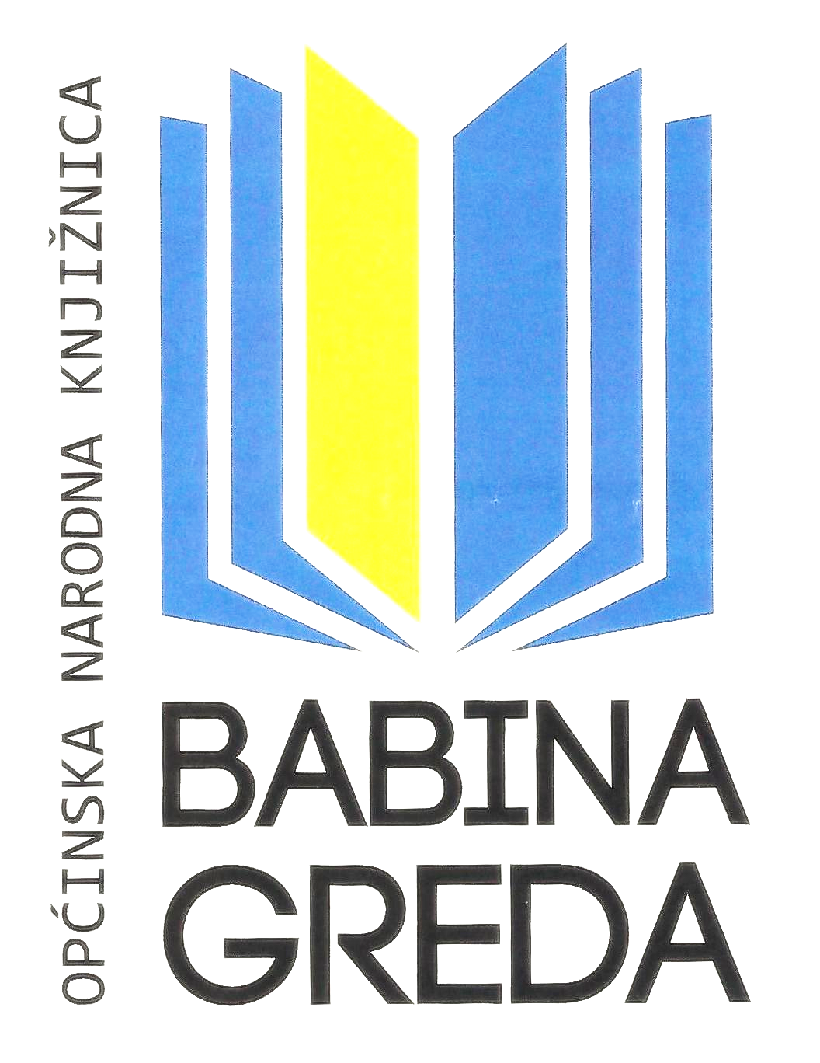

**GODIŠNJE IZVJEŠĆE O RADU**

**2019.**

**Općinska narodna knjižnica Babina Greda**

**Ravnateljica knjižnice:**

**Ivana Jurić,**

**mag.edu.philol.croat. et mag.bibl.**

**Veljača, 2019.**

Ovo izvješće o radu Općinske narodne knjižnice za 2019. godinu će se

fokusirati na novine u knjižnici u odnosu na prošlu godinu koje su podijeljene na

manja poglavlja:

* Oprema i prostor Knjižnice
* Osoblje Knjižnice
* Javna, kulturna i odgojno-obrazovna djelatnost
* Knjižnični fond i korisnici
* Zaključak i planovi

**Oprema i prostor Knjižnice**

Osim postojeće opreme, nove su police u Knjižnici, sredstva su osigurana od Ministarstva kulture () i Općine ()

**Osoblje Knjižnice**

Jedna je osoba zaposlena u svojstvu ravnateljice u knjižnici. Ravnateljica redovito posjećuje radionice i seminare Centra za stalno stručno usavršavanje knjižničara i sudjeluje na sastancima ravnatelja narodnih knjižnica Vukovarsko-srijemske županije i Društva knjižničara Slavonije, Baranje i Srijema.

**Javna, kulturna i odgojno-obrazovna djelatnost**

Program javnih i kulturnih djelatnosti za cilj ima pozitivnu popularizaciju knjige, ali i prostora babogredske knjižnice. Također, kao i svaka knjižnica, jedan od važnijih ciljeva je poticanje čitanja kod djece i mladih. Korisno i kreativno ispunjavanje slobodnog vremena preduvjet je pravilnog razvoja mladih ljudi u moderno vrijeme kada se odnos prema društvu, odnos prema vrijednostima i samom sebi mijenja. Kroz razvijanje potrebe za informiranjem i produbljivanjem opće kulture kod starijih korisnika potičemo njihovo cjeloživotno obrazovanje, daleko od svakodnevnih poslovnih i obiteljskih obveza. Nadasve, cilj ovog programa bi bio motivacija za stjecanje kvalitetnih navika u društvu kroz cijeli životni tijek. U 2019. godini naglasak naših događanja je bio na doživljaju same knjige. Zato smo u ovoj godini ostvarili niz književnih susreta koji su bili dobro posjećeni. Ugostili smo Đuru Pavičića ( zbirka pjesma Ponoćni gosti), Dragu Hedla (roman Vrijeme seksa u doba nevinosti), Mladena Piljaka (Prstohvat ljubavi i komadić duše), Ivana Marinkića Bracu (zbirka pjesama Kasne duge), a za djecu smo organizirali predstavljanje lektirnog naslova Čokoladne godine i autora Mladena Kopjara. Sve susrete smo organizirali uz pomoć Naklade Ljevak, izdavača Das Wort iz Slavonskog Broda i Društva hrvatskih književnika – ogranka slavonsko-baranjsko-srijemskoga.

U suradnji s Đakovačkim kulturnim krugom, organizirali smo projekt pod nazivom „Bajkovito i tradicionalno“. Projekt se sastoji od povezivanja tradicionalnih hrvatskih bajki koje su zanemarene sa suvremenim slikovnim izrazom. Kroz literarne radionice s učenicima drugih, trećih i četvrtih razreda razvijali smo učeničku kreativnost i vještine prenošenja slikovnoga u okvirnu priču. Općina Babina Greda je donirala svakom učeniku izabranu hrvatsku narodnu bajku.

Sakupljač riječi je projekt osmišljen s profesoricom hrvatskog jezika osnovne škole, Danijelom Miškulin. Cilj ovog projekta je potaknuti čitanje nelektirnih naslova. Knjižnica je ponudila učenicima zanimljive književne naslove i članarinu u pola cijene. Najbolje čitatelje smo i nagradili. Kroz suradnju sa školom organizirali smo i besplatan upis prvašića u knjižnicu, predavanje o referentnoj zbirci za 4. razrede, proslavili smo Međunarodni dan knjige izrađivajući taktilnu slikovnicu ( slikovnicu za slijepe).

U suradnji s Udrugom žena, organizirali smo kreativnu radionicu izrade nakita, a drugu radionicu izrade adventskog vijenca organizirali smo s učiteljicama i učiteljima osnovne škole.

Započeli smo ciklus radionica osnovnog informacijskog i informatičkog opismenjavanja za osobe starije životne dobi, a taj ciklus ćemo nastaviti i dalje. Čitateljski klub je imao tri sastanka ove godine i imamo deset stalnih članova.

Organizirali smo i izložbu slika „Ana Verić- prva dama izvornog slikarstva“ za vrijeme trajanja manifestacije „Dani kulina i sira“ i redovito prijavljujemo programe za Noć knjige i Mjesec hrvatske knjige.

**Knjižnični fond i korisnici**

Knjižnični fond se sastoji od jedinica knjižne i neknjižne građe. Knjižnica je živi organizam, zato se građa kumulativno nabavlja ili preuzima.

Prinova knjižnične građe dostupna je iz pet različitih izvora:

* kupnjom po direktnom odabiru od izdavača,
* otkupom građe od strane Ministarstva kulture RH,
* poklonom građe od raznih donatora,
* otkupom Vukovarsko-srijemske županije,
* uvođenjem knjiga koje su zatečene u depou knjižnice.

Knjižnični fond u 2020. godini broji 15. 080 primjerak knjižnične građe. Nabavljeno je 1.510 knjiga i 44 jedinica AV-građe od prošle godine. Nabava knjižnice se financira iz zakonski predviđenih izvora financiranja: sredstava osnivača (Općina Babina Greda), prihoda za posebne namjene (Ministarstvo kulture RH i Vukovarsko-srijemska županija).

|  |  |  |
| --- | --- | --- |
|  | **Primljeno kn** | **Utrošeno kn** |
| **Ministarstvo kulture RH** | 28.000,00 kuna | 27.955,39 |
| **Vukovarsko-srijemska županija** | 4.000,00 kuna | 3. 961, 56 |
| **Općina Babina Greda** | 39.749,38 | 39.749,38 |

Statistikom posudbe praćene knjižničnim programom MetelWin omogućeno je

precizno praćenje obrta građe kroz posudbu izvan prostora knjižnice.

Programska podrška MetelWin, uvedena u knjižnicu početkom 2008. omogućava evidenciju obrta građe (posudba/vraćanje/produženje) i niz različitih statističkih podataka.

Svaki je korisnik evidentiran bar-kodom svoje članske iskaznice i obrt svake jedinice građe zabilježen je bar-kodom te jedinice u računalnoj bazi pa su podaci u potpunosti precizni.

Ukupan broj članova je 264 , dok je novoupisanih 87. Ukupno je bilo 8249 fizičkih posjeta Knjižnici.

**Zaključak i planovi**

Općinska narodna knjižnica Babina Greda svojim djelovanjem osigurava pristup znanju i prepoznata je kao kulturno mjesto Općine. Potiče korisnike različitih profila na služenje dostupnim zbirkama. Osim što je Knjižnica mjesto za rad, ona je ugodno mjesto za igru i druženje.

Za 2020. godinu odobrena su nam sredstva Ministarstva kulture za programe Zajedno u odrastanju (5.000,00 kuna) i Nabavu knjižne i neknjižne građe u knjižnici (25.000,00 kuna).

U 2020. godini težit ćemo što boljoj suradnji s Turističkom zajednicom općine Babina Greda u pripremanju projekata značajnih za vidljivost i pozicioniranje same Općine na karti razvoja ruralnog i kulturnog turizma.